二维码说明书——让售后安装变得轻松简单
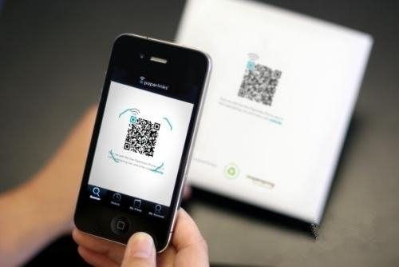
随着互联网的大众化与国内物流的快速发展，网购成为越来越多的人的选择，只要动动鼠标，你没有的，你需要的，你想要的，在你弹指之间，就能送到了你的手边。
然而，你网购后，是否遇到过麻烦？
买来的桌椅没法按照说明书上的讲解进行安装，买来的电器说明书讲解模糊，买来的电脑无法装机·······
有人尝试着用视频来解决问题，可是，很多视频门户网站提供的视频平台要加上一个超长的无关广告视频，这样大大的降低了买家在看视频时的体验。
云视频服务的出现，尤其是这种专门针对产品生产商的视频平台的出现，大大的增加了视频说明书取代纸质说明书的可能性。
然而，通过进入网上的店铺在去浏览视频说明书，似乎太麻烦了。
就没有简单的方法吗？
当然有！
微信在智能手机上的火热使用，让二维码成为人们日常关注的焦点。扫一扫，各种信息被人们尽皆掌握在人们的手机当中。
借此，POLYV推出了一种基于手机终端的视频新技术——二维码说明书。
二维码说明书，用户通过POLYV的后台对自己的视频进行处理后生成二维码，然后将二维码打印后夹在商品中，买家只要用手机扫一扫，就可以直观的接触到视频教程了。
二维码说明书，不仅增强了产品说明书的直观可读性，同时，也减少了纸质说明书的使用，不仅环保更加降低了直至说明书的成本。

